PEMERINTAH KABUPATEN KARANGANYAR
BADAN KESATUAN BANGSA DAN POLITIK

Alamat : Jln. Demak Komplek Perkantoran Cangakan Telp. (0271) 495038 Fax. (0271) 494835
Website : ........... E-mail : kesbangpol@karanganyarkab.go.id Kode Pos 57712
 |  |  |  |  |  | Karanganyar, 25 Juli 2022
 | Nomor | : |  | 306 / 1.140 . 23 / VII / 2022
 | Sifat | : |  | Biasa. |  |  | Kepada
 | Lampiran | : |  | 1 (satu) lembar |  |  | Gubernur Jawa Tengah  Cq. Kepala Badan Kesbang dan Politik Provinsi Jawa Tengah  Di  SEMARANG
 | Perihal | : |  | Laporan Kegiatan Kirab Budaya Nusantara Satu Abad Terate Emas Persaudaraan Setia Hati Terate (PSHT) Pusat Madiun Cabang Karanganyar

Bersama ini dengan hormat kami laporkan pada hari Minggu tanggal 24 Juli 2022 pukul 13.00 s.d 16.45 WIB bertempat di Alun - Alun Kabupaten Karanganyar telah dilaksanakan Kegiatan Kirab Budaya Nusantara Satu Abad Terate Emas Persaudaraan Setia Hati Terate (PSHT) Pusat Madiun Cabang Karanganyar.

- Hadir dalam kegiatan tersebut antara lain :
- Drs . H. Juliyatmono, M.M. (Bupati Karanganyar)
- H. Rober Christanto, S.E (Wakil Bupati Karanganyar)
- Letkol Inf. Andry Army Yudha Adhitama, S.I.P (Dandim 0727 / Karanganyar)
- Letkol Inf. M. Fajari (Dan Brigif 6/2 Kostrad)
- Kompol Purbo Adjar Waskito, S.I.K. (Wakapolres mewakili Kapolres Karanganyar)
- Bagus Selo (Ketua DPRD Kabupaten Karanganyar)
- H. Muh. Rusdiyanto, S.E., M.Si (Ketua IPSI Kabupaten Karanganyar)
- Sapto Yohanes, S.H., M.H (Ketua dewan PSHT Jawa Tengah Tengah / Tim Yudhistira PSHT Pusat Madiun)
- Sutarmo (Ketua PSHT Pusat Madiun Cabang Karanganyar)
- Sentot Pardiono, S. Pd (Ketua Dewan PSHT Pusat Madiun Cabang Karanganyar)
- Agus Pramono Jati (Ketua PAMTER PSHT Pusat Madiun Cabang Karanganyar)
- Jajaran pengurus Persaudaraan Setia Hati Terate (PSHT) Pusat Madiun Cabang Karanganyar

- Rangkaian Kegiatan Kirab Budaya Nusantara Satu Abad Terate Emas Persaudaraan Setia Hati Terate (PSHT) Pusat Madiun Cabang Karanganyar sebagai berikut :
- Pukul 13.30 WIB Peserta Kirab Budaya Nusantara Satu Abad Terate Emas Persaudaraan Setia Hati Terate (PSHT) Pusat Madiun Cabang Karanganyar tiba di Alun - Alun Kabupaten Karanganyar.
- Pukul 13.30 s.d. 15.00 WIB pertunjukan Seni Reog Singo Brawijoyo PSHT Ranting Jatiyoso Pusat Madiun Cabang Karanganyar.
- Pukul 15.30 WIB Kirab Budaya Nusantara Satu Abad Terate Emas Persaudaraan Setia Hati Terate (PSHT) Pusat Madiun tiba di Depan Masjid Agung Madaniyah Kabupaten Karanganyar
- Sambutan yang disampaikan oleh Sutarmo (Ketua Persaudaraan Setia Hati Terate / PSHT Pusat Madiun Cabang Karanganyar) sebagai berikut :
- Kami mewakili keluarga besar PSHT Pusat Madiun Cabang Karanganyar mengucapkan terimakasih kepada pemerintah beserta stake holder yang mendukung terlaksananya kegiatan pada siang hari ini.
- Kami ucapkan selamat datang kepada Team Yudhistira PSHT Pusat Madiun beserta rombongan di Bumi Intanpari Karanganyar Tenteram.
- Kami berdo’a pada saat Terate Emas 1 Abad ini, semoga PSHT dapat terus bersinergi terhadap pemerintah maupun masyarakat.
- Harapan kami dalam peringatan 1 Abad Terate Emas ini kita dapat menjaga Persaudaraan yang abadi dan kekal, serta mampu membantu menjaga keamanan di wilayah Kabupaten Karanganyar
- Sambutan yang disampaikan oleh Drs . H. Juliyatmono, M.M. (Bupati Karanganyar) sebagai berikut :
- PSHT genap berusia 100 tahun, artinya jauh sebelumnya merdeka sudah berdiri dan tentunya ikut andil di dalamnya, pencak silat merupakan karya dari anak Indonesia.
- PSHT ikut andil dalam memperkokoh Indonesia, tanah dan air itu milik Allah SWT, disatukan dalam 1 yang artinya ikut menjaga NKRI
- Indonesia tidak mungkin perang, hal itu diisi dengan rasa cinta tanah air, selamat datang di Bumi Karanganyar, semoga tanah dan air dari Karanganyar dapat ikut andil membantu memperkokoh NKRI serta membantu perdamaian dunia.
- Kami unsur Forkopimda mengucapkan terimakasih terhadap karya - karya yang diberikan oleh warga PSHT di wilayah Kabupaten Karanganyar
- Sambutan yang disampaikan oleh Sapto Yohanes, S.H., M.H (Ketua Dewan PSHT Jawa Tengah / Tim Yudhistira PSHT Pusat Madiun) sebagai berikut :
- Kegiatan ini kegiatan yang sangat luar biasa, kami ucapkan terimakasih atas penyambutannya yang sangat meriah sekali.
- Setelah dari Karanganyar besok siang kita akan menuju Sragen, selain itu ada 350 Cabang di Indoneia 37 Cabang khusus Luar Negeri maka tanah dan air dari seluruh cabang tersebut.
- Terimakasih yang sudah menyambut kami serta bantuan dari Forkopimda sehingga acara ini dapat terlaksana dengan baik, memang yang kami andalkan dari Pusat Madiun yaitu Cabang Karanganyar.
- Bahwa 2 September mendatang merupakan 1 Abad Terate Emas, dimanapun ada warga PSHT disitu warga masyarakat senang. Dalam peringatan 1 Abad mendatang jangan sampai ternodai, karena ada pihak – pihak yang tidak senang dalam Persaudaraan kita.
- Sehingga harus kita wanti2 kepada semua Cabang yang ada di Indonesia supaya peringatan 1 Abad dapat berjalan aman lancar, semua bentuk kegiatan perlu dikoordinasikan.
- Pukul 16.20 WIB Prosesi penyerahan air dan tanah PSHT Pusat Madiun Cabang Karanganyar kepada Team Yudhistira PSHT Pusat Madiun.
- Pukul 16.45 WIB kegiatan selesai

- Selama kegiatan berjalan dengan aman dan lancar dengan menerapkan protokol kesehatan (pakai masker, cuci tangan dan jaga jarak).
Demikian untuk menjadikan periksa.

Tembusan :  Bupati Karanganyar | KEPALA BADAN KESATUAN BANGSA DAN POLITIK  KABUPATEN KARANGANYAR  BAMBANG SUTARMANTO, S.Sos., M.M.  Pembina Tk. I  NIP. 19650329 198703 1 007

LAPORAN KEGIATAN KIRAB BUDAYA NUSANTARA SATU ABAD TERATE EMAS PERSAUDARAAN SETIA HATI TERATE (PSHT) PUSAT MADIUN CABANG KARANGANYAR TANGGAL 24 JULI 2022 DI ALUN - ALUN KARANGANYAR

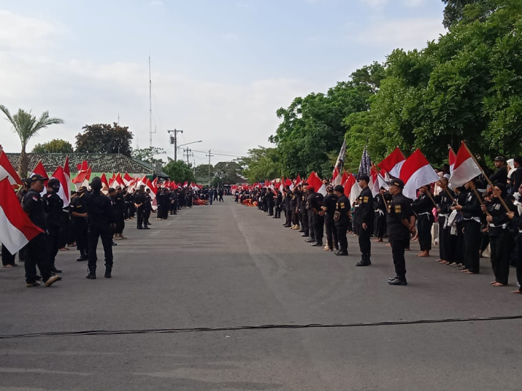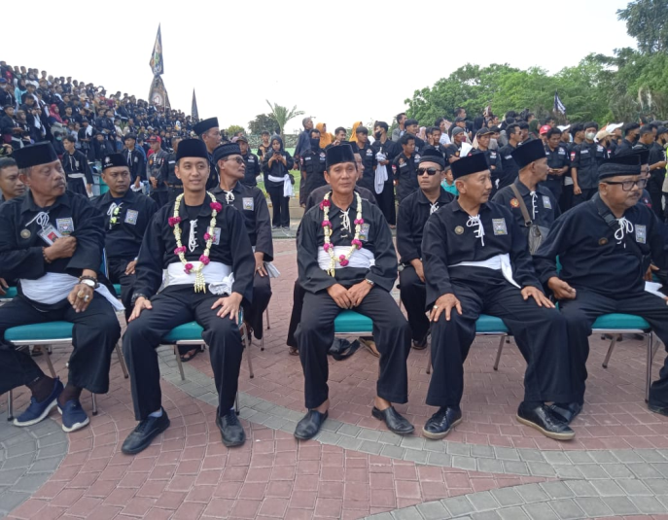

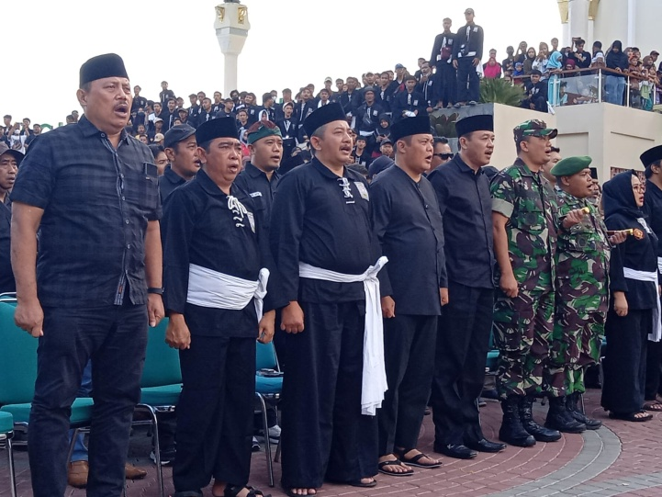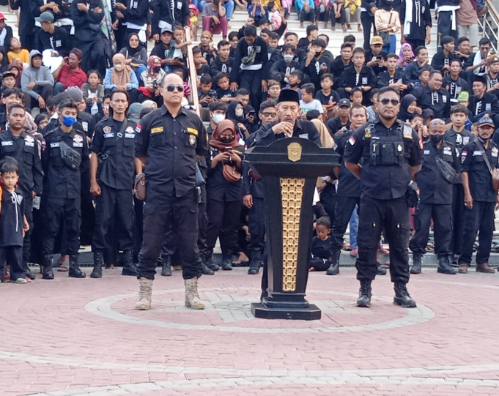

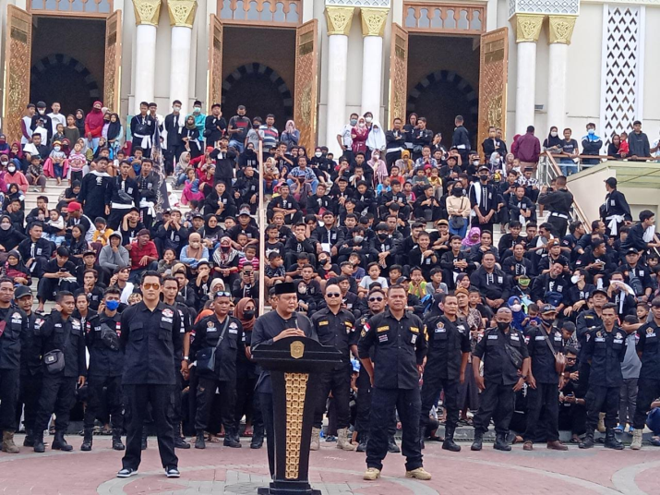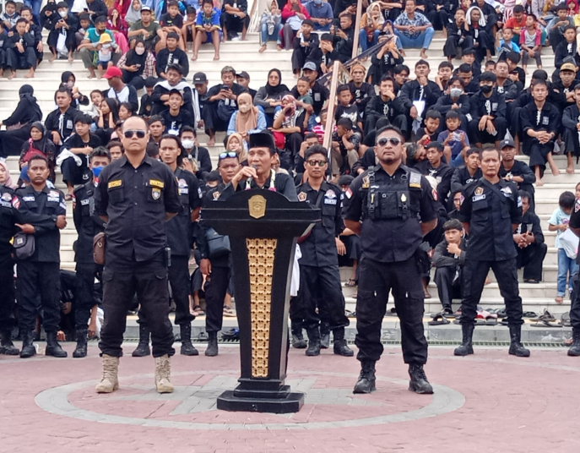

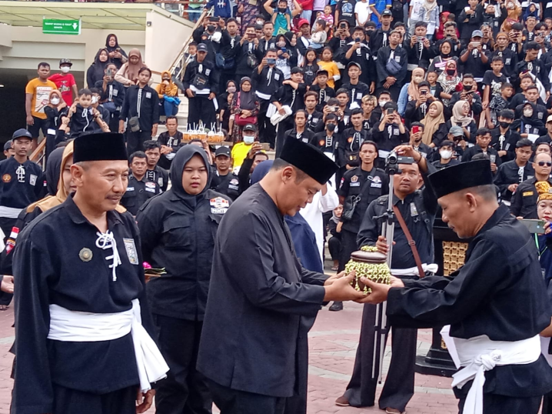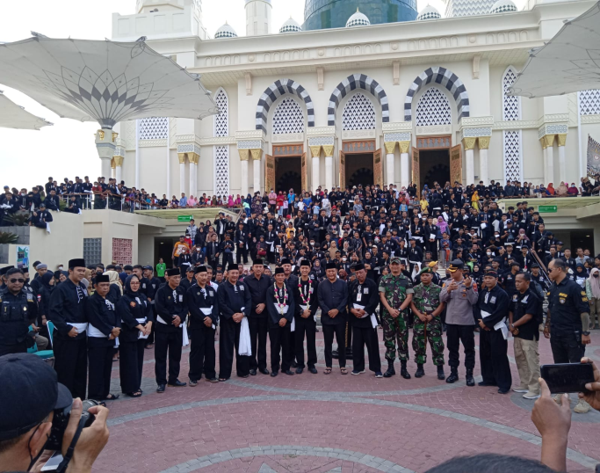

Dok. Bakesbangpol Kab.Karanganyar Tahun 2022

